基于网络结构的NASA协同创新网络技术生态位研究
党亚茹ª，朱颜^{b}
（中国民航大学 a.民航科教评估中心；b.经济与管理学院，天津 300300）
摘要：技术生态位是将生态学理论延伸到技术发展层面产生的一种理论，是指在一定条件下技术发展所拥有的一切资源的集合，这些因素在技术生态系统中相互作用，促进技术的革新和发展。对技术生态位的研究，对企业优化资源结构，改善企业生态空间格局，推动企业发展多元化有重要的意义。运用复杂网络理论,结合美国NASA协同研发网络的网络特征，对NASA的协同创新系统的技术生态位加以分析，并提出建议。
关键词：技术生态位；NASA；协同研发网络；航空科技

Research on the technology niche of NASA collaborative innovation network
DANG Ya-ruª，ZHU Yan^{b}
（Civil Aviation University of China，a.Civil Aviation S&T Educational Evaluation Research Center；
b. Economics and Management College, Tianjin 300300, China）

Abstract：The technology niche is a theory that the ecology theory is extended to the technological development level, which refers to the collection of all the resources owned by the technology development under certain conditions. These factors interact with each other in the technology ecosystem, and promote the innovation and development of technology. The research on the technology niche is very important for the enterprise to optimize the resource structure, improve the enterprise ecological spatial pattern, and promote the development of the enterprise. Using complex network theory, combining with the characteristics of NASA network, the NASA's collaborative innovation system is analyzed, and some suggestions are put forward.
Keywords： technology niche； NASA；collaborative R&D network；Aviation science and technology

0 引言
近年来，研究人员从生物中提取自然地逻辑并用以研究一些有用的东西。生态位作为生态学中的一个重要理论，正在广泛的被用到社会、经济和科技研究当中去。生态位这一概念最早由生物学家Grinell于1917年提出，他将生态位定义为“恰好被一个物种或亚物种所占据的最后分布单位”^{[1]}。后于1957年，生物学家Hutchinson提出“生态位每种生物对环境变量的选择范围”，因为环境变量是多维的，所以称为超体积生态位^{[1]}。将生态学延伸到科技发展上来，每个机构的技术研发都是受到研发人员、研究资源、研究时间、研究空间等因素的影响，因此在这样一个技术发展生态系统中，存在一个技术生态位，即技术发展所占的各种资源的集合。
现如今，技术研发已经不限于一个主体独立完成，更多的倾向于多主体协同，互通有无，资源共享。多主体协同研发活动构成一个技术研发的生态系统。对该系统的技术生态位进行研究，可以提高技术研发主体获取资源的能力，寻求新的技术创新突破口，提升创新能力。
NASA作为美国主要航空航天技术研发中心，十分注重通过与其他机构的合作来促进技术研发的不断进步。通过在SCI上查得的与NASA相关的论文，构建一个协同研发网络，并从技术生态位的角度对该研发网络进行分析，研究NASA协同创新网络的技术生态位宽度和重叠度，探求对中国民航科技发展的启示。
[基金项目]中国民用航空局科技基金项目“基于协同创新的民航科技体系建设研究”(MHRD201214)
国家自然科学基金“基于复杂网络的空中交通拥堵形成机理与疏导控制方法研究”（61571441）
[作者简介]党亚茹（1956-）：女，陕西武功人，教授，本科，主要研究方向为管理科学与科学评价；朱颜（1989-），女，河北任丘人，研究生，技术经济与管理。
1 技术生态位理论
1.1技术生态位
技术生态位根据Hutchinson的多维超体积生态位模型，生态位，是的是群落种群在以环境资源或环境条件梯度为坐标而建立起来的多为空间中所占据的位置^{[2]}。多维是指环境资源或环境条件的多维性，包括气候、温度、食物等。国内现有的对技术生态位的研究分为三个方面，宏观生态位、微观生态位和企业生态位。宏观生态位的研究，以张丽萍为代表认为，技术的生态位是指在一定的时间和空间（如一个地区或国家）内该技术的环境所提供给它的各种可利用的资源的集合。它包括一定的人力、物力、财力、交通、市场等生态因子和一定的技术水平、环境容量、与其它企业技术的关系等的生态关系^{[2]}。微观生态位主要是以企业为研究对象，认为企业技术生态位，也称为企业技术的内生态位，其主要由企业内部的有形资源、无形资源和个人能力、组织能力四要素组成^{[3]}。企业技术生态位将研究视角落在技术创新活动的作用机理。刘军认为技术竞争过程使集群生态链与产品价值链发生分离，决定种群、群落地位的不再是其在价值链上的位置，而是所在的技术链条的位置，可以称之为技术生态位^{[4]}。协同创新网络，作为一个创新“生态”系统，包含多个相互合作、相互作用的主体，不断的从系统内部或者外部获取人力、物资、技术理论等研发资源，同时还受到时间、空间、政策制度等要素的影响。这些要素共同作用推进技术协同研发向前发展。协同创新网络的技术生态位即是协同研发过程中所占的这些内部和外部资源以及作用要素。
1.2 技术生态位的宽度和重叠度
技术生态位的宽度是技术研发过程中所占资源和要素的总和。研发过程中所占有的资源和作用要素则技术生态位越宽，反之，可以占有的资源和要素越少则技术生态位越窄。技术生态位的宽度体现了资源利用的多样化程度。一般来说，技术生态位宽度较宽的协同创新网络，技术可创新的可能性就越大，技术可创新的领域也就越多，创新成果也随之更加多样化，也就可以满足更广范围的需求；技术生态位宽度较窄的由于可利用的资源较少，因此创新领域相对特化，创新成果也就趋于单一。
当同一协同创新网络中不同的主体在同一时期拥有的相似的资源或者要素时，则产生了技术生态位重叠。不同的技术协同创新网络之间技术生态位重叠会导致竞争，而同一技术协同创新网络在不同时期的技术生态位重叠过高将会导致创新轨迹逐步趋于固定，创新领域不断减少，因而技术生态位宽度逐渐窄化，最终使得难以产出具有突破性和变革性的创新成果。
2 NASA协同创新网络
协同创新是指企业、高校、政府机构、科研院所等以推动完成科技创新为目的，打破创新主体壁垒，互通有无，发挥自己的优势，并开展大跨度的创新合作，从而形成的有机创新组织整体。目前，单个主体的创新活动的局限性使得其创新成果已难以满足社会发展的需要。合作共享是协同创新的固有特性，也正是由于这一特性，使得作为创新模式之一的协同创新成为提高自主创新能力和效率的最佳途径。
美国航空航天局（NASA）是美国航空航天科技研究的重要机构，也是世界航空航天科技的领军者，在航空科学、材料和结构、车辆和推进系统性能效率,下一代空中交通管理(NextGen)技术,航空安全,维护和改善战略航空测试功能等领域的研究为美国航空业的发展做出了巨大的贡献。同时，它在航空安全、环境治理、航空测试、基础航空方面都取得了许多成就。NASA在2007年选出38个“创新合作伙伴计划”项目，其合作伙伴涉及9所大学、23家中小企业和17家大型公司，以及NASA的10个中心，总投资额约3400万美元。除在国内开展协同创新活动外，美国国家航空航天局还注重国际间的合作来提升创新能力。在美国国家航空航天局随后的战略计划中都将协同创新作为一项增强技术研发和管理能力重要的战略举措，足以见其对协同创新的重视。
本文以SCI中搜集到的2005-2014年NASA发表的相关论文数量为数据依托，运用Ucinet构建NASA协同创新网络。
图1分别显示了与NASA之间合作次数大于100的相机构。图中的点代表一个研发主体也就是一个研究机构，两个点之间若有线相连则说明两个机构之间存在合作关系。图1中，网络的总节点数为150个，该网络的平均度为12.054，说明每个机构平均与12个机构之间存在合作关系，并且合作次数大于100，,由此交织成一个联通的复杂网络。表1显示了该协同创新网络中节点的度值排名在前10的机构。度值显示了节点的关键性，度值越大，则该节点越关键。表1中，度值排名第一的机构是NASA戈达德航天飞行中心，度值为136也就说明它连有最多的边，与其他机构的沟通联系更为频繁，为整个网络中的关键节点。并以该飞行中心为中心，向四周辐射出中心辐射网络。这说明NASA认真贯彻了其协同创新的战略举措。在度值排名前十的机构中，除去NASA戈达德航天飞行中心和马克思普朗克研究所以外，剩下的皆为大学，说明高等院校在NASA的整个协同创新活动中起到了中流砥柱的作用。这是因为高等院校是人才聚集的地方，更容易爆发出创新思想，并且高等院校的科研设备、软硬件设施相对完备，这些都为协同创新活动提供了坚实的基础。在这些高等院校中，还有法国的巴黎大学，这说明NASA的协同创新活动不仅仅局限于本国的科研院所和企事业单位，更是将协同创新的触角伸向了全世界，广泛的吸纳来自全世界的创新资源和创新理念，促进美国乃至全球航空航天科技的发展。
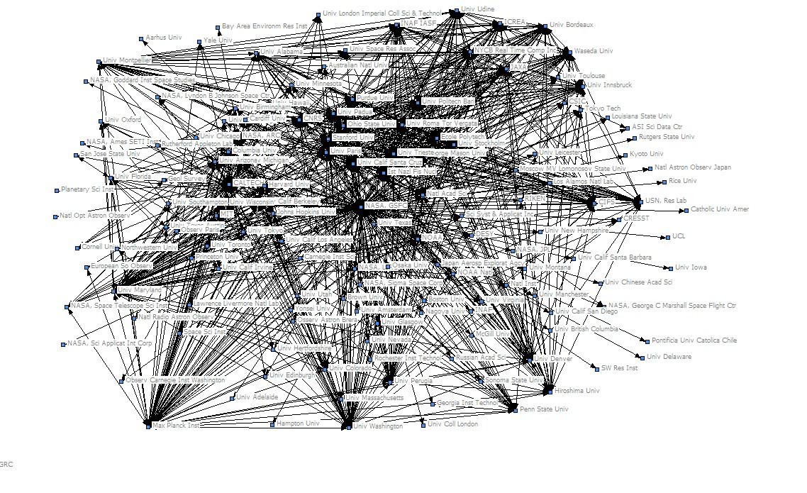
图1 合作次数大于100的协同创新网络
表1 度值排名前10的机构
 | 机构 | 度
1 | NASA戈达德航天飞行中心 | 136.000
2 | 马克斯普朗克研究所 | 68.000
3 | 马里兰州大学 | 63.000
4 | 加州理工大学 | 59.000
5 | 巴黎大学 | 47.000
6 | 华盛顿大学 | 47.000
7 | 加州大学圣克鲁斯分校 | 40.000
8 | 斯坦福大学 | 38.000
9 | 俄亥俄州立大学 | 36.000
10 | Pandua大学 | 36.000

3 NASA协同创新网络特征分析
3．1 NASA协同创新网络密度
网络密度是对网络内各节点之间关联的紧密程度的衡量^{[5]}，固定规模组织的成员之间联系越多, 网络的密度就越大，越有利于资源的扩散，也就越有利于协同创新。协同创新网络的网络密度与技术生态位宽度成倒U型的关系^{[6]}。网络密度较低，不利于创新资源的流动，因此容易阻碍创新资源的整合和核心技术的转移，抑制创新成果的突破性进展、阻碍整个创新生态系统的构建与完善，限制了研发技术的多样性发展，使得技术生态位宽度过窄。然而，过高的网络密度使得网络过于密集，增加网络成员对有价值信息和新知识的筛选难度，抬高知识管理成本，不利于新知识扩散，而且信息高速流动将导致成员间知识势能逐渐减少，知识趋向同质化，研发成果长期停留在既定领域，技术生态位重叠度逐渐提升^{[6]}。
运用ucinet计算，NASA协同创新网络的网络密度仅为0.0814，对于一个如此庞大的网络来说这样的网络密度说明网络中各机构间的联系十分不紧密，没有形成良好的协同创新生态系统，建立相对稳定的合作机制和完善的协同创新体系，机构间信息流动不够通畅，技术生态位宽度过窄，需要适当增强机构间的联系，提高网络密度，增大技术生态位宽度，提升创新成果多样化，降低技术生态位重叠度。
3.2 NASA协同创新网络中心性分析
协同创新网络中心性一般通过点度中心度、接近中心度和中间中心度三个指标进行测度^{[7]}。点度中心度（Degree Centrality）表示网络中某个节点与其他节点之间的联系大小，点度中心度值越大，则该节点与其他节点之间的关系越紧密；接近中心度（Closeness Centrality）用来说明该节点与网络中心联系的强弱程度，反映了该节点对网络的控制能力，接近中心度数值越大，则离中心越远，该节点关键性越弱；中间中心度（Between Centrality）表示网络中某个节点控制其他节点连接的程度，该节点中间中心度值越高，则说明该点越处于网络的中心位置。
运用Ucinet对NASA协同创新网络的点度中心度、接近中心度和中间中心度进行分析，根据复杂网络理论，网络中节点的度值符合幂律分布，通过Origin对三种中心度进行幂律分布拟合，节点用w表示，节点的中心度用P（w）表示，结果如图2、表2所示。
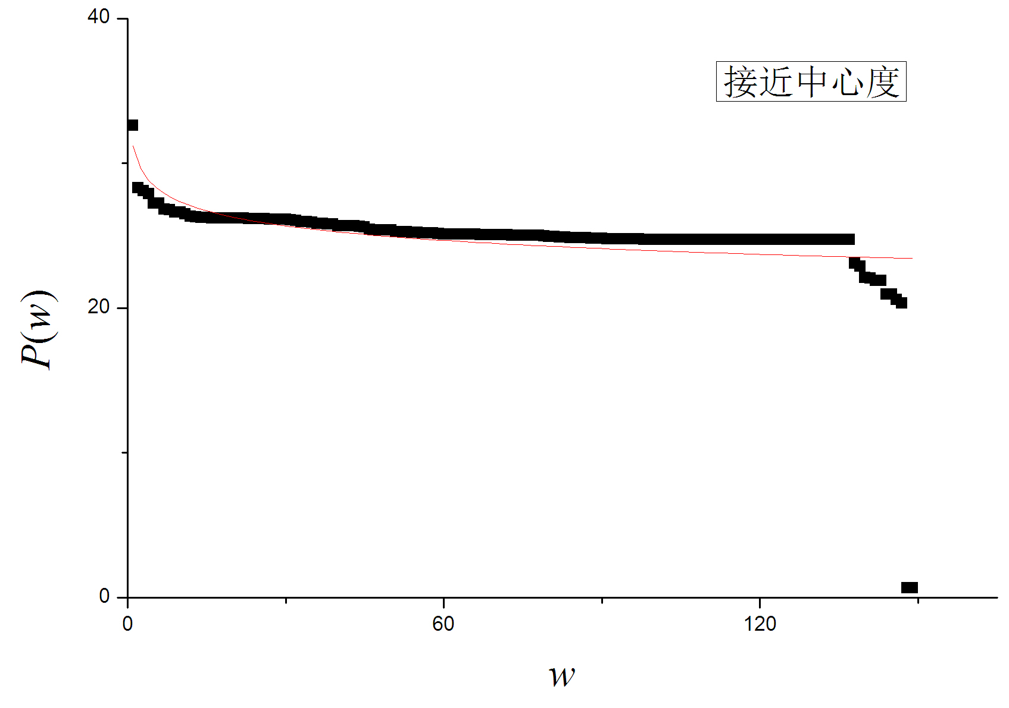
（b）
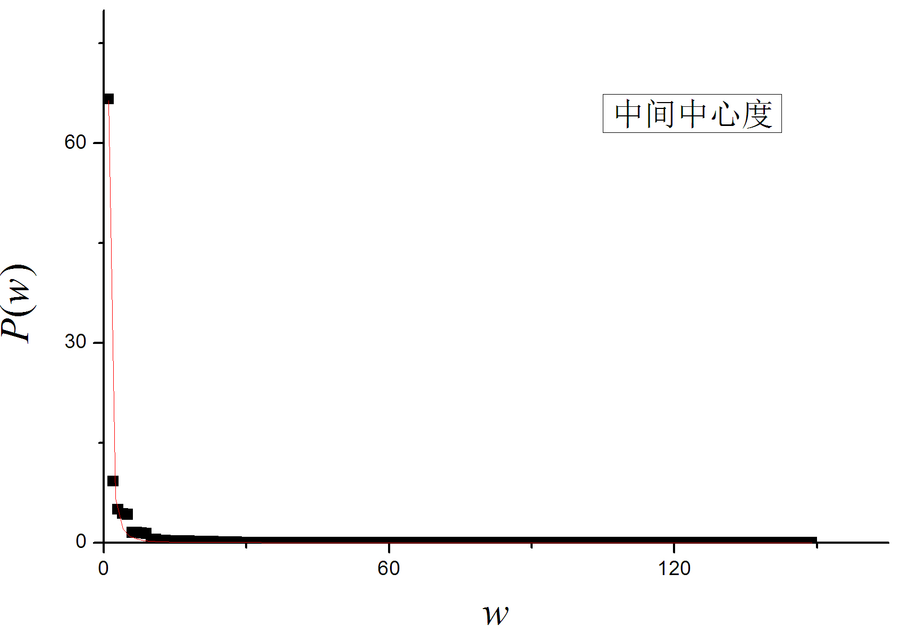
（c）
图2 三种点度中心度分布
表2 基于三个中心度排名前10的机构
序号 | 机构 | 点度中心度 | 序号 | 机构 | 接近中心度 | 序号 | 机构 | 中间中心度
1 | NASA戈达德航天飞行中心 | 91.892 | 1 | NASA戈达德航天飞行中心 | 32.599 | 1 | NASA戈达德航天飞行中心 | 66.594
2 | 马里兰大学 | 45.946 | 2 | 马里兰大学 | 28.298 | 2 | 马里兰大学 | 9.189
3 | 加州理工大学 | 42.568 | 3 | 加州理工大学 | 28.083 | 3 | 加州理工大学 | 4.956
4 | 马克斯普朗克研究中心 | 39.865 | 4 | 马克斯普朗克研究中心 | 27.872 | 4 | 马克斯普朗克研究中心 | 4.313
5 | 约翰霍普金斯大学 | 31.757 | 5 | 约翰霍普金斯大学 | 27.206 | 5 | 约翰霍普金斯大学 | 4.197
6 | 加州大学伯克利分校 | 31.757 | 6 | 加州大学伯克利分校 | 27.206 | 6 | 加州大学伯克利分校 | 1.498
7 | 宾夕法尼亚大学 | 27.027 | 7 | 宾夕法尼亚大学 | 26.812 | 7 | 宾夕法尼亚大学 | 1.483
8 | 科罗拉多大学 | 25.676 | 8 | 科罗拉多大学 | 26.763 | 8 | 科罗拉多大学 | 1.399
9 | 华盛顿大学 | 24.324 | 9 | 华盛顿大学 | 26.619 | 9 | 华盛顿大学 | 1.316
10 | NASA埃姆斯飞行中心 | 24.324 | 10 | NASA埃姆斯飞行中心 | 26.619 | 10 | NASA埃姆斯飞行中心 | 0.483

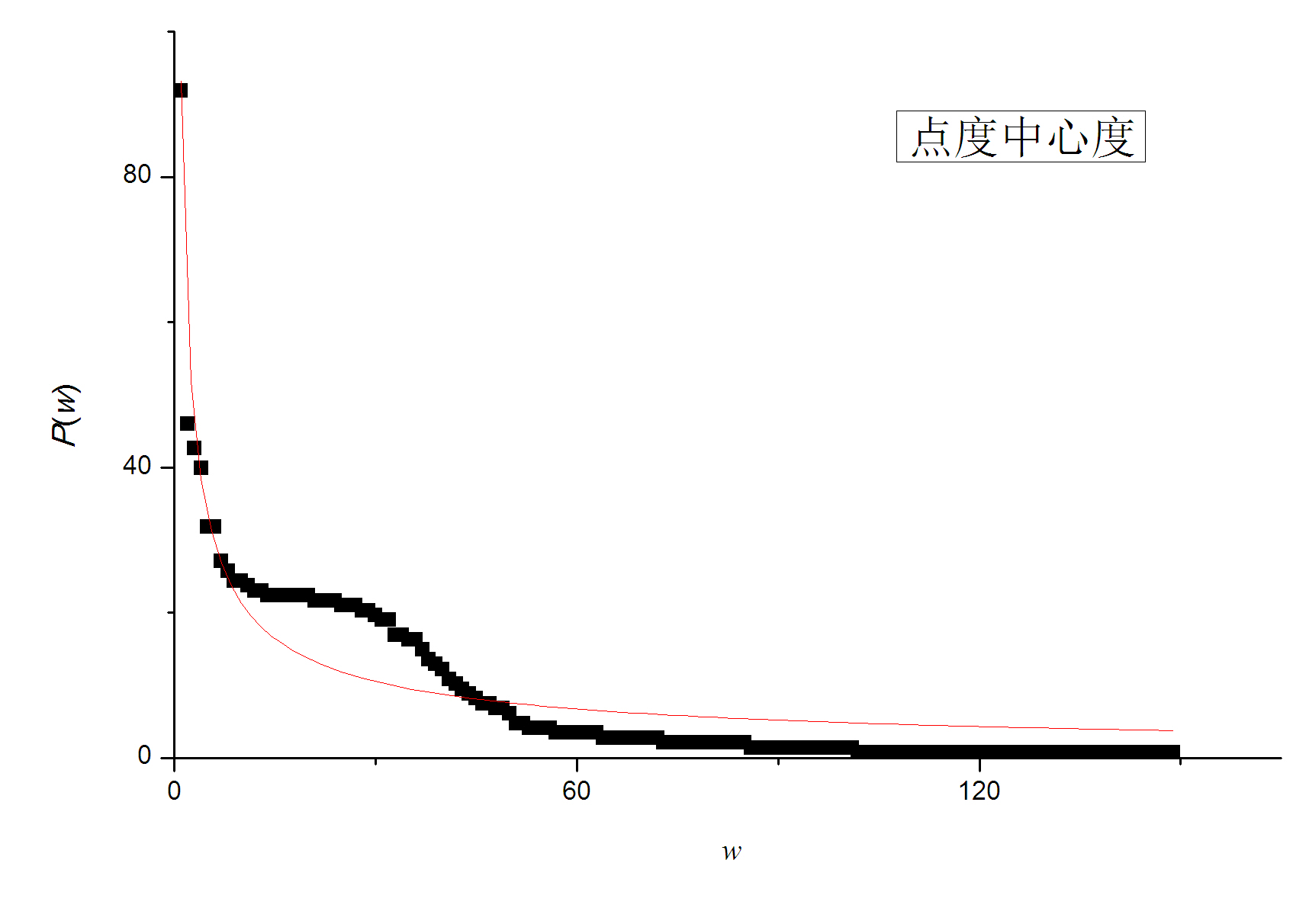
（a）

由图2可以看出，NASA协同创新网络的点度中心度、接近中心度和中间中心度的度分布均近似一条长拖尾曲线。图2（a）中，有一少部分节点的点度中心度值很高，一部分节点的点度中心度值持中。这样的度值分布说明在NASA的协同创新网络中，只有很少一部分机构与其他机构间的协同十分频繁，联系十分紧密，大部分机构并未与其他机构建立密切的合作往来机制。图2（b）显示的是NASA协同创新网络中节点接近中心度的分布情况，从图中可以看出，网络中节点的接近中心度都较高，因此也就说明这些节点离网络中心较远，与网络的中心联系较弱。再由图2（c）可以看出，NASA协同创新网络中节点的中间中心度都很低，说明节点控制资源的程度十分弱，对整个网络的影响很低。运用图2综合分析，发现NASA协同创新网络中的这些机构，中心性较弱，机构间联系较弱，并且相对独立，彼此间的影响十分微弱，并且离网络中心较远。从表2中看出，三中度值排名前10的机构中，有7所高校，所以网络中各机构所占的资源相对均匀，这样的网络中缺乏一个绝对中心的机构，对整个网络起到引导作用，难以将资源进行整合，降低了整个网络的资源利用率，且各机构对网络的影响微弱，缺乏完善长远的合作机制，影响整个网络的稳定性，加之各机构均离网络的中心较远，不利于有效信息在整个网络中的传播扩散。由于协同创新网络中心性与技术生态位宽度呈倒U型关系^{[6]}，因此NASA协同创新网络的技术生态位宽度较窄。此时，适当的提高网络的中心性，增大节点间的异质性，增强关键机构在整个网络中的核心作用，汇集网络中的有效资源，建立稳定完善的合作机制，促进网络中有效资源的转移效率，将更加有利于提升技术生态位宽度，推动网络创新成果的产出。同时，发挥网络中核心机构的吸引作用，吸引网络外部资源进入到协同创新网络内部，进而有效降低NASA协同创新网络的技术生态位重叠度。
3.3 NASA协同创新网络聚类分析
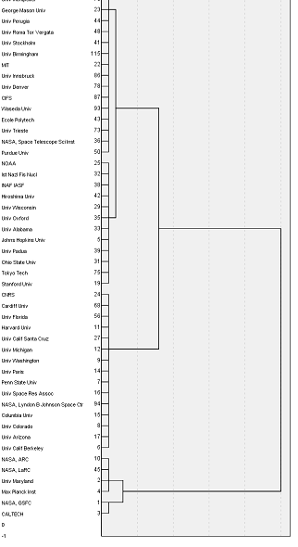
图3 协同创新网络聚类分析(部分）
聚类分析的目的是寻找数据集中的 “自然分组”,即所谓的“簇”。通俗地讲,簇是指相似元素的集合,聚类分析就是一个在数据集中寻找相似元素集合的过程。本文运用SPSS软件对NASA协同创新网络进行了分级聚类分析，结果如图3所示。
由图3可以看出，NASA协同创新网络的聚类分析呈四层级结构。每个机构都紧密排列形成第3层级结构，呈现小集群现象。第一层级间的联系促进了二、三、四层级的递出。由表3得知，NASA戈达德飞行研究中心和加州理工大学间的联系最为紧密，属于整个网络的枢纽机构。次枢纽机构共有78个机构，其中包括国家实验室、大学、公司和研究所。可以看到的是，这78个机构中，还包括来自法国、意大利、日本、印度、俄罗斯、瑞典、澳大利亚中国的外籍大学和研究机构，占次级机构总数42.3%。次边缘及边缘机构均较少。外籍机构中，意大利机构比较多，这是由于意大利虽然经济低迷，但是国家仍然投入大量的资金用于航空航天业的研究，以期带动全国工业、服务业等产业的发展。可以看出，次级机构是支撑整个网络的中坚力量，从国内和国外为整个网络输送创新资源，为开发新产品提供有效的资源和保障，有利于形成不同的层级群落，降低了技术生态位的重叠度。对于这样的一个网络结构，可适当提升网络的集聚程度。集聚程度的提高，有利于网络内信息的扩散，从知识转移意愿来看，适度提升网络集聚程度，有利于成员信任体系构建，提升资源共享和风险共担意愿^{[8]}，为协同创新成果提供保障，提高NASA协同创新网络技术生态位的宽度。但是集聚程度不宜过高，过高的集聚程度会使得网络中的机构形成孤立的群落，降低网络整体的创造力，因而阻碍技术生态位的拓展，从而增高技术生态位的重叠度。
4 结语
本文以SCI中与NASA相关的论文作为研究依据，并选取合作次数大于100进行筛选，运用复杂网络分析法构建了NASA协同创新网络，并通过对网络结构特征的分析对NASA协同创新网络的技术生态位的宽度和重叠度进行了研究。通过分析发现，NASA协同创新网络的密度、中心性均不够高，集聚程度中等，说明协同创新网络整体机构较为松散，机构间的联系较弱，整个协同创新网络缺乏稳健的合作机制，整个网络的技术生态位宽度较窄。这样的网络不利于创新资源和有效信息在整个网络间传递扩散和迸发新的创新领域，阻碍网络从外部获取信息，降低创新成果的突破性，使得整个网络的创新轨迹趋于单一化，最终使得网络的技术生态位重叠度增高。为了有效提高网络的技术生态位宽度，应当强化NASA在整个协同创新网络中的核心引领作用，建立稳定高效的合作机制，加强其他合作机构之间的联系，提高网络中各机构的创新活力；发挥NASA行业龙头的作用，吸引更多机构加入到协同创新网络中来，积极吸收网络外部资源，促进网络创新领域多样性发展。

表3 NASA协同创新网络层级分布
枢纽机构 | 次枢纽机构 | 次边缘机构 | 边缘机构
NASA戈达德飞行研究中心、加州理工大学 | 约翰霍普金斯大学、科学系统及应有限公司、加州大学洛杉矶分校、埃姆斯SETI研究中心、麻省理工学院、乔治梅森大学、美国国家海洋和大气管理局、美国海军研究实验室、威斯康辛大学、洛斯阿拉莫斯国家实验室、俄亥俄州州立大学、国立原子物理学研究所(日)、阿拉巴马州立大学、东京大学（日）、牛津大学（英）、NASA太空望远镜、莱斯特大学（英）、印度空军（印）、帕多瓦大学（印）、乔治马歇尔太空飞行中心、斯德哥尔摩大学（瑞典）、广岛大学（日）、法国高等工科学校（法）、佩鲁贾大学（意）、国立研究所、夏威夷大学、罗马第二大学（意）、康奈尔大学、普度大学、弗吉尼亚大学、普林斯顿大学、美国国家海洋和大气管理局国立研究所、加州大学欧文分校、伦敦大学帝国理工学院（英）、剑桥大学（英）、国家评估，标准和学生测试的研究中心、波尔多大学（法）、明尼苏达大学、明尼苏达大学、日本宇宙航空研究开发机构（日）、理化研究所（日）、德州大学奥斯丁分校、蒙彼利埃大学（法）、南安普顿大学（英）、的里雅斯特大学（意）、芝加哥大学、东京工业大学（日）、中船重工（中）、丹佛大学、图卢兹大学（法）、图卢兹大学（法）、ASI科学数据中心、麻萨诸塞州大学、佐治亚州理工学院、巴黎天文台（法）、因斯布鲁克大学（奥地利）、网络文件共享系统、空间科学研究所、劳伦斯利费莫尔国家实验室、国立射电天文台、美国地质调查局、早稲田大学（日）、卢瑟福阿普尔顿实验室、圣若泽州立大学、巴里理工大学（意）、乌迪内大学（意）、NYCB实时计算公司、国家科学院、澳大利亚国立大学（澳大利亚）、西北大学、莫斯科国立大学（俄）、哈勃欧洲空间局信息中心、伯明翰大学（英）、爱荷华商业房地产协会、耶鲁大学、路易斯安那州立大学、赫特福德郡大学（英）、德国电子同步加速器研究所（德）、华盛顿卡耐基研究所、爱丁堡大学（英） | 加州大学伯克利分校、宾夕法尼亚大学、科罗拉多大学、华盛顿大学、哈佛大学、密歇根大学、巴黎大学（法）、哥伦比亚大学、大学空间研究协会、亚利桑那州立大学、斯坦福大学、法国国家科学研究院、加州大学圣克鲁斯分校、佛罗里达大学、卡迪夫大学（英）、NASA约翰逊航天中心 | 马里兰州大学、马克斯普朗克研究所、NASA艾姆斯研究中心、NASA兰利研究中心

参考文献：
[1]李㛃,朱金兆,朱清科.生态位理论及其测度研究进展[J].北京林业大学学报,2003,01:100-107.
[2]张丽萍.从生态位到技术生态位[J].科学学与科学技术管理,2002,03:23-25.
[3]何巨峰,谢卫红.技术生态位与技术能力演化关系实证研究[J].系统工程,2008,05:36-41.
[4]刘军.高新技术产业生态系统中技术要素运行机理研究[J].经济管理,2007,06:54-60.
[5]朱亚丽,徐青,吴旭辉.网络密度对企业间知识转移效果的影响——以转移双方企业转移意愿为中介变量的实证研究[J].科学学研究,2011,03:427-431.
[6]曾德明,韩智奇,邹思明.协作研发网络结构对产业技术生态位影响研究[J].科学学与科学技术管理,2015,03:87-95.
[7]党亚茹,史丽媛,康馨艺.民航协同创新网络的集群特性分析[J].科技管理研究,2015,17:119-124.
[8]Uzzi B, Spiro J. Collaboration and creativity: Thesmall world problem[J]. American Journal of Sociolo-gy, 2005,111(2):447-504.

